№ 16(774)  17  апреля  2024 года | Периодическое печатное издание Совета депутатов города Карасука Карасукского района Новосибирской области
№ 16(774)  17  апреля  2024 года |   БЮЛЛЕТЕНЬ  СОВЕТА ДЕПУТАТОВ  ГОРОДА КАРАСУКА  КАРАСУКСКОГО РАЙОНА  НОВОСИБИРСКОЙ ОБЛАСТИ  Бюллетень Совета депутатов города Карасука Карасукского района Новосибирской области издается в соответствии с решением 4-й сессии Совета депутатов города Карасука Карасукского района Новосибирской области от 26 февраля 2013 года № 34.  Бюллетень состоит из двух разделов:  в первом разделе публикуются решения Совета депутатов города Карасука Карасукского района Новосибирской области;  во втором - иные официальные сообщения и материалы Совета депутатов города Карасука Карасукского района  Новосибирской области.  г. Карасук

Редакционный Совет:

Лысенко Павел Владимирович - заместитель главы администрации Карасукского района Новосибирской области | Председатель редакционного совета периодического печатного издания «Бюллетень Совета депутатов города Карасука Карасукского района Новосибирской области»;
Доме Любовь Алексеевна - депутат Совета депутатов города Карасука Карасукского района Новосибирской области | Член редакционного совета периодического печатного издания «Бюллетень Совета депутатов города Карасука Карасукского района Новосибирской области»;
Панасенко Нина Михайловна - депутат Совета депутатов города Карасука Карасукского района Новосибирской области | Член редакционного совета периодического печатного издания «Бюллетень Совета депутатов города Карасука Карасукского района Новосибирской области»;
Мелехова Олеся Тимофеевна - начальник организационно-контрольного отдела администрации Карасукского района Новосибирской области | Член редакционного совета периодического печатного издания «Бюллетень Совета депутатов города Карасука Карасукского района Новосибирской области».
Владимирова Ольга Алексеевна - ведущий специалист организационно-контрольного отдела администрации Карасукского района Новосибирской области | Член редакционного совета периодического печатного издания «Бюллетень Совета депутатов города Карасука Карасукского района Новосибирской области»;

Адрес редакции и издателя:
Ул. Октябрьская, 39, г. Карасук, Новосибирская область, 362868
Телефоны: 33-114, 33-101
E-mail: rokokarasuk@mail.ru
Тираж 3
2024 год

ПЕРВЫЙ РАЗДЕЛ
***********************************************************
ВТОРОЙ РАЗДЕЛ

Оповещение о проведении публичных слушаний в городе Карасуке Карасукском районе Новосибирской области
На публичные слушания выносятся проект внесения изменений в правила землепользования и застройки города Карасука Карасукского района Новосибирской области (далее – Проект).
Информационные материалы по вышеуказанному Проекту рассматриваемого на публичных слушаниях представлены на экспозиции по адресу: г.Карасук, ул. Октябръская,39, кабинет № 7 (здание администрации Карасукского района Новосибирской области).
Экспозиция открыта: с 17.04.2024 по 02.05.2024.
Часы работы: с 08.00 до 17.00 (пятница с 08.00 до 16.00), на выставке проводятся консультации по теме публичных слушаний.
Дата проведения публичных слушаний: 02.05.2024 г. в 14.00 по адресу: г. Карасук, ул. Октябрьская, 39 (малый зал)
Проект, подлежащий рассмотрению на публичных слушаниях и информационные материалы к нему будут размещены на официальном сайте администрации Карасукского района Новосибирской области по адресу: https://adm-karasuk.nso.ru/page/
В период проведения публичных слушаний участники публичных слушаний имеют право вносить от своего имени предложения и замечания по обсуждаемому проекту посредствам:

- записи в книге (журнале) учета посетителей и записи предложений и замечаний, которая ведется в период работы экспозиции;
- выступления на собрании участников публичных слушаний;
- подачи в ходе собрания участников публичных слушаний письменных предложений и замечаний;
- направления не позднее пяти дней до дня проведения публичных слушаний письменных предложений, замечаний в комиссию по адресу: г. Карасук, ул. Октябрьская, 39, кабинет № 7, адрес электронной почты: garbuz_vo@nso.ru, контактный телефон: 33-822.
Участниками публичных слушаний по Проекту являются граждане, постоянно проживающие в пределах территориальной зоны, в границах которой расположен земельный участок или объект капитального строительства, в отношении которого подготовлен данный проект, правообладатели находящихся в границах этой территориальной зоны земельных участков и (или) расположенных на них объектов капитального строительства, граждане, постоянно проживающие в границах земельных участков, прилегающих к земельному участку, в отношении которого подготовлен данный проект, правообладатели таких земельных участков или расположенных на них объектов капитального строительства, правообладатели помещений, являющихся частью объекта капитального строительства, в отношении которого подготовлен данный проект.
Участники публичных слушаний в целях идентификации представляют сведения о себе (фамилию, имя, отчество (при наличии), дату рождения, адрес места жительства (регистрации) - для физических лиц; наименование, основной государственный регистрационный номер, место нахождения и адрес - для юридических лиц) с приложением документов, подтверждающих такие сведения. Участники публичных слушаний, являющиеся правообладателями соответствующих земельных участков и (или) расположенных на них объектов капитального строительства и (или) помещений, являющихся частью указанных объектов капитального строительства, также представляют сведения соответственно о таких земельных участках, объектах капитального строительства, помещениях, являющихся частью указанных объектов капитального строительства, из Единого государственного реестра недвижимости и иные документы, устанавливающие или удостоверяющие их права на такие земельные участки, объекты капитального строительства, помещения, являющиеся частью указанных объектов капитального строительства.

ПРОЕКТЫ ПОДЛЕЖАЩИЕ РАССМОТРЕНИЮ НА ПУБЛИЧНЫХ СЛУШАНИЯХ
На публичные слушания представляется проект внесения изменений в правила землепользования и застройки города Карасука Карасукского района Новосибирской области в части изменений на карте градостроительного зонирования:
- в отношении земельного участка, с кадастровым номером 54:08:010202:509, расположенного по адресу: Новосибирская область, Карасукский район, город Карасук, ул. Совхозная, 116, примерной площадью 3614 кв.м., территориальную зону «Зона застройки индивидуальными жилыми домами (Жин), изменить на территориальную зону «Многофункциональная общественно-деловая зона (Ом)».
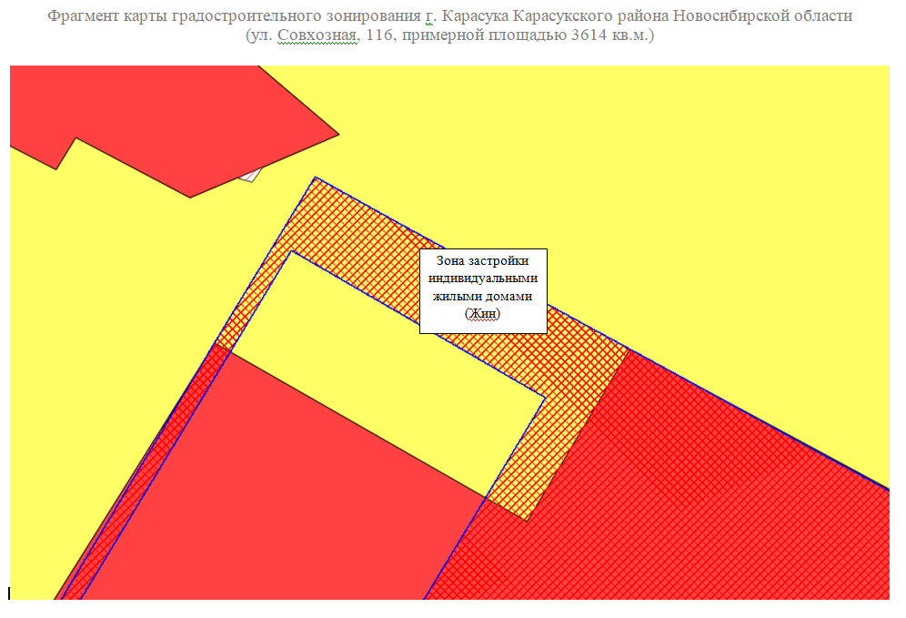
- в отношении земельного участка, с кадастровым номером 54:08:010202:510, расположенного по адресу: Новосибирская область, Карасукский район, город Карасук, ул. Совхозная, 116, примерной площадью 167 кв.м., территориальную зону «Зона застройки индивидуальными жилыми домами (Жин), изменить на территориальную зону «Многофункциональная общественно-деловая зона (Ом)».

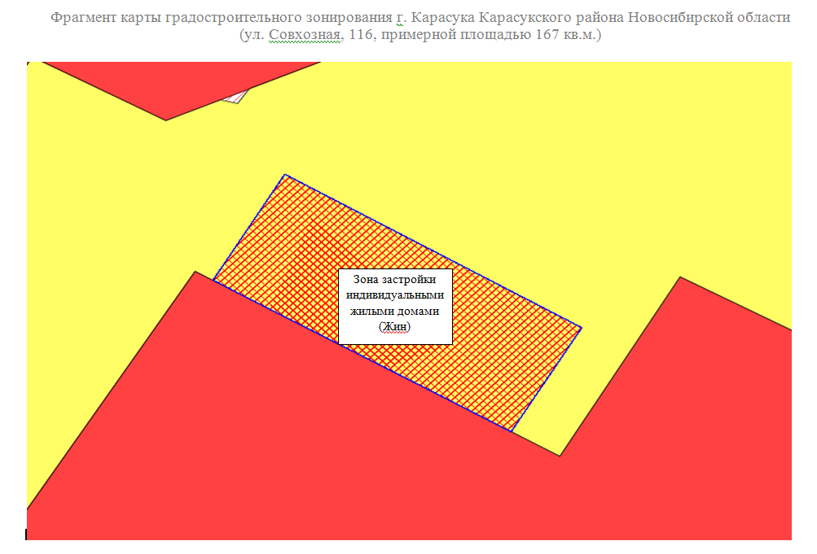

- в отношении земельного участка, с кадастровым номером 54:08:010148:96, расположенного по адресу: Новосибирская область, Карасукский район, город Карасук, ул. Коммунистическая, 62А, примерной площадью 11420 кв.м., территориальную зону «Зона транспортной инфраструктуры (Т), изменить на территориальную зону «Зона производственной деятельности (П)».

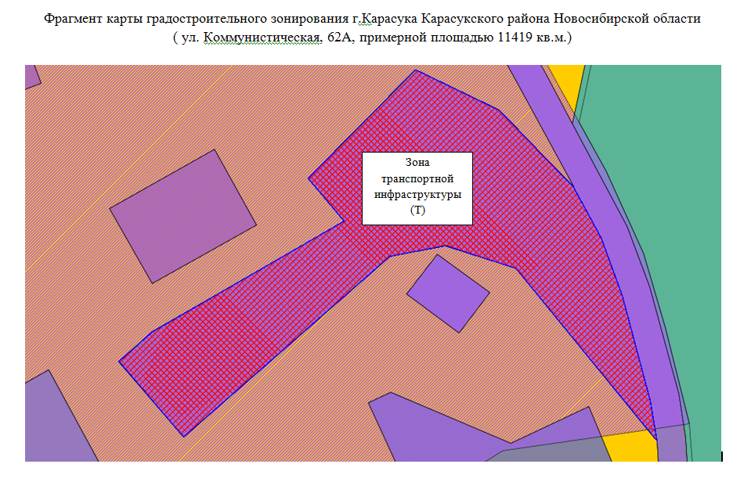

Оповещение о проведении публичных слушаний в городе Карасуке Карасукского района Новосибирской области
На публичные слушания выносятся вопросы о предоставлении разрешения на отклонение от предельных параметров разрешенного строительства, реконструкции объекта капитального строительства. Информационные материалы по вышеуказанному вопросу рассматриваемого на публичных слушаниях представлены на экспозиции по адресу: г. Карасук, ул. Октябрьская, 39, кабинет № 7 (здание администрации Карасукского района Новосибирской области).
Экспозиция открыта: с 17.04.2024 по 02.05.2024.
Часы работы: с 08.00 до 17.00 (пятница с 08.00 до 16.00), на выставке проводятся консультации по теме публичных слушаний.
Дата проведения публичных слушаний: 02.05.2024 г. в 14.00 по адресу: г. Карасук, ул. Октябрьская, 39 (малый зал).
Проект, подлежащий рассмотрению на публичных слушаниях и информационные материалы к нему будут размещены на официальном сайте администрации Карасукского района Новосибирской области по адресу: https://adm-karasuk.nso.ru/page/142
В период проведения публичных слушаний участники публичных слушаний имеют право вносить от своего имени предложения и замечания по обсуждаемому проекту посредствам:

- записи в книге (журнале) учета посетителей и записи предложений и замечаний, которая ведется в период работы экспозиции;
- выступления на собрании участников публичных слушаний;
- подачи в ходе собрания участников публичных слушаний письменных предложений и замечаний;
- направления не позднее пяти дней до дня проведения публичных слушаний письменных предложений, замечаний в комиссию по адресу: г. Карасук, ул. Октябрьская, 39, кабинет № 7, адрес электронной почты: gricenko_oa@nso.ru, контактный телефон: 31-937.
Участниками публичных слушаний по Проекту являются граждане, постоянно проживающие в пределах территориальной зоны, в границах которой расположен земельный участок или объект капитального строительства, в отношении которого подготовлен данный проект, правообладатели находящихся в границах этой территориальной зоны земельных участков и (или) расположенных на них объектов капитального строительства, граждане, постоянно проживающие в границах земельных участков, прилегающих к земельному участку, в отношении которого подготовлен данный проект, правообладатели таких земельных участков или расположенных на них объектов капитального строительства, правообладатели помещений, являющихся частью объекта капитального строительства, в отношении которого подготовлен данный проект.
Участники публичных слушаний в целях идентификации представляют сведения о себе (фамилию, имя, отчество (при наличии), дату рождения, адрес места жительства (регистрации) - для физических лиц; наименование, основной государственный регистрационный номер, место нахождения и адрес - для юридических лиц) с приложением документов, подтверждающих такие сведения. Участники публичных слушаний, являющиеся правообладателями соответствующих земельных участков и (или) расположенных на них объектов капитального строительства и (или) помещений, являющихся частью указанных объектов капитального строительства, также представляют сведения соответственно о таких земельных участках, объектах капитального строительства, помещениях, являющихся частью указанных объектов капитального строительства, из Единого государственного реестра недвижимости и иные документы, устанавливающие или удостоверяющие их права на такие земельные участки, объекты капитального строительства, помещения, являющиеся частью указанных объектов капитального строительства.

ПРОЕКТЫ ПОДЛЕЖАЩИЕ РАССМОТРЕНИЮ
НА ПУБЛИЧНЫХ СЛУШАНИЯХ

На публичные слушания представляется проект решения о предоставлении разрешения на отклонение от предельных параметров разрешенного строительства, реконструкции объектов капитального строительства, по заявлению Ильиной Юлии Сергеевны, в отношении земельного участка с кадастровым номером: 54:08:010121:251, расположенного по адресу: Новосибирская область, Карасукский район, город Карасук, улица Котовского, 60, примерной площадью 993 кв.м. – в части уменьшения минимального отступа с 3 м до 1 м со стороны земельного участка по адресу: ул. Котовского, 62 с кадастровым номером 54:08:010121:1 и со стороны улицы Котовского с 3 м до 2,50 м





